DELO NA DALJAVO 30. 3. 2020

UČNA URA: E. FRITZ: KRPANOVA KOBILA
1. Spomni se Levstikove umetne pripovedke Martin Krpan. V pomoč so ti lahko spodnje sličice.
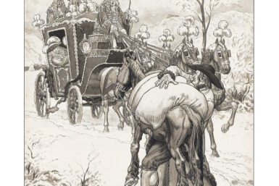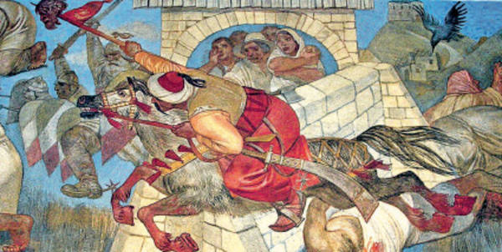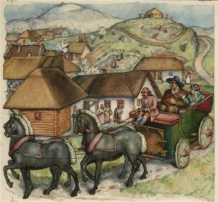
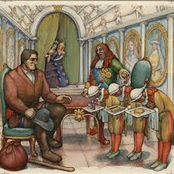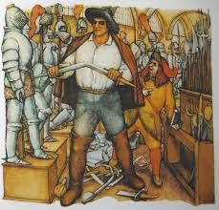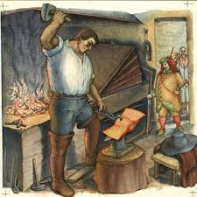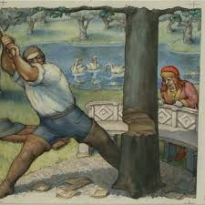
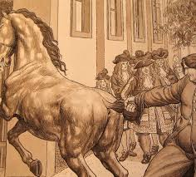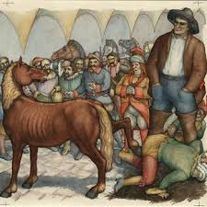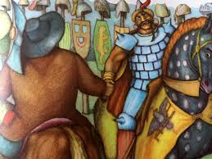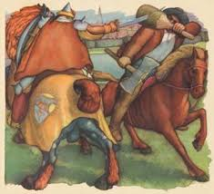
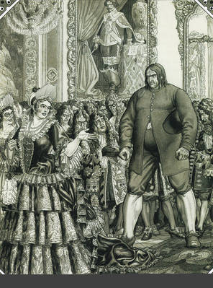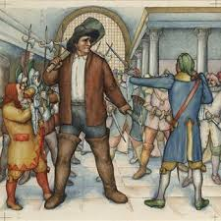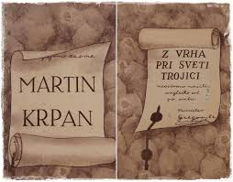
2. Levstikovo besedilo je uspešno dramatiziral Ervin Fritz. Najprej je bilo mišljeno kot operni libreto. Vendar se tekoči verzi lepo prilegajo tudi govoru. Besedilo se je s priredbo za oder nekoliko spremenilo, tudi posodobilo, poudarjeni in dodani so komični elementi. Najmanj spremenjen je konec povesti, saj je tam že v Levstikovem izvirniku dovolj sočnega dialoga, ki kliče po uprizoritvi.
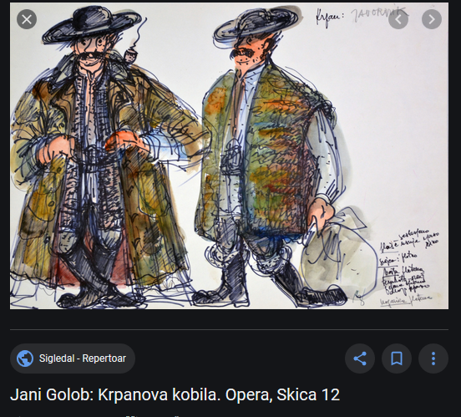
Ervin Fritz
3. Sedaj odpri DZ na str. 184 in preberi besedilo.
4. Po branju odgovori na vprašanja od 2. do 9. (10. nalogo izpusti).
Odgovore si preveri z rešitvami: https://www.devetletka.net/gradiva/slovenscina/7
5. V zvezek (na strani za književnost) si zapiši:
ERVIN FRITZ: KRPANOVA KOBILA
Ervin Fritz je slovenski pesnik in dramatik. Objavil je številne pesniške zbirke, drame, napisal več muzikalov, radijskih in televizijskih iger ter libreto za opero Krpanova kobila. Leta 1979 je prejel nagrado Prešernovega sklada, leta 2006 Veronikino nagrado in leta 2008 večernico.

